RETO FERIA VALENCIA

Índice
1. Guía de usuario (cómo modificar, enviar, adaptar). 1
2. Objetivos del proyecto 1
3. Análisis y público objetivo 2
3.1 Análisis Supuesto 1 2
3.2 Análisis Supuesto 4 3
4. Diseño y justificación 4
4.1 Mockup Supuesto 1 4
4.2 Mockup Supuesto 4 5
5. Solución técnico 6
6. Test de usuarios (formularios, gráficos, feedback) 6
7. Integración con redes 6
8. Conclusiones y posibles mejoras 6

GitHub Proyectos

Supuesto 1: Salón del Cómic Valencia
Supuesto 4: Feria Dos Ruedas

1. Guía de usuario (cómo modificar, enviar, adaptar).

Para poder utilizar el MJML dentro del Visual Studio Code debes descargarte la extensión MJML Oficial para poder escribir código.
Para exportar tu MJML a un HTML debes ir arriba en la barra de búsqueda y poner “>” y le deberás dar a MJML exportar HTML.
Para registrar todo el nuevo código en tu GitHub debes descargarte la extensión de GitHub, una vez la tengas debes iniciarla y, cada vez hallas actualizado, haces en la terminal un git status, git add. Y git commit -m “El texto que quieras”.
En AWS cuando inicias una instancia y entras en la carpeta donde está el proyecto, encontrarás 5 archivos, por supuesto:
1 archivo clientes.csv que contendrá el nombre y el email de cada usuario al cual le enviará el correo.
1 archivo clientes.json que contendrá el nombre y el email de cada usuario al cual le enviará el correo, es lo mismo que el de arriba, pero uno sé leer en un index diferente.
1 archivo template.mjml donde se pondrá el código de tu código del correo.
1 archivo index.js donde estará el scrip para enviar el correo donde ve el MJML y lo combierte a HTML y leerá el cliente.json al cual sabrá a qué email enviara el correo.
1 archivo index2.js donde estará el script para enviar el correo donde ve el MJML y lo combina a HTML y leerá el cliente.csv al cual sabrá a qué email enviará el correo.

2. Objetivos del proyecto
El objetivo de estos dos proyectos es crear mediante MJML dos correos electrónicos.
Mi primera elección ha sido el Supuesto 1 que se trata de crear un correo electrónico para el Salón del Cómic de Valencia, donde debo destacar noticias y promociones especiales.
Mi segunda elección ha sido el Supuesto 4 que se trata de crear un correo electrónico para la Feria Dos Ruedas, donde se sortean dos entradas para ver el GP de motociclismo de Cheste entre todos los que completen un formulario antes del 1 de septiembre.
Todo esto lo podemos mostrarlo tanto por una web por AWS y hacerlo funcional, leyendo un CSV mediante una Base de Datos donde se pondrán todos los usuarios a los que quieres enviar el correo y se enviarán dichos correos.

3. Análisis y público objetivo

3.1 Análisis Supuesto 1
En mi primer Supuesto el público objetivo de el Salón del Cómic suelen ser:

Fans y coleccionistas de cómics: Personas que disfrutan leyendo cómics y que están interesados en comprar ediciones especiales, mangas o libros de arte relacionados con el género.

Profesionales de la industria del cómic: Autores, editores, ilustradores, traductores y otros profesionales que buscan networking, oportunidades de colaboración y aprendizaje.

Personas interesadas en la cultura pop y la ciencia ficción: Aquellos que disfrutan de películas, series y videojuegos basados en cómics, y que buscan una experiencia más inmersiva con su contenido favorito.

Familiares y niños: Muchos salones del cómic ofrecen actividades y zonas específicas para niños y familias, como concursos de disfraces, talleres de dibujo y presentaciones de autores dirigidas a un público infantil.
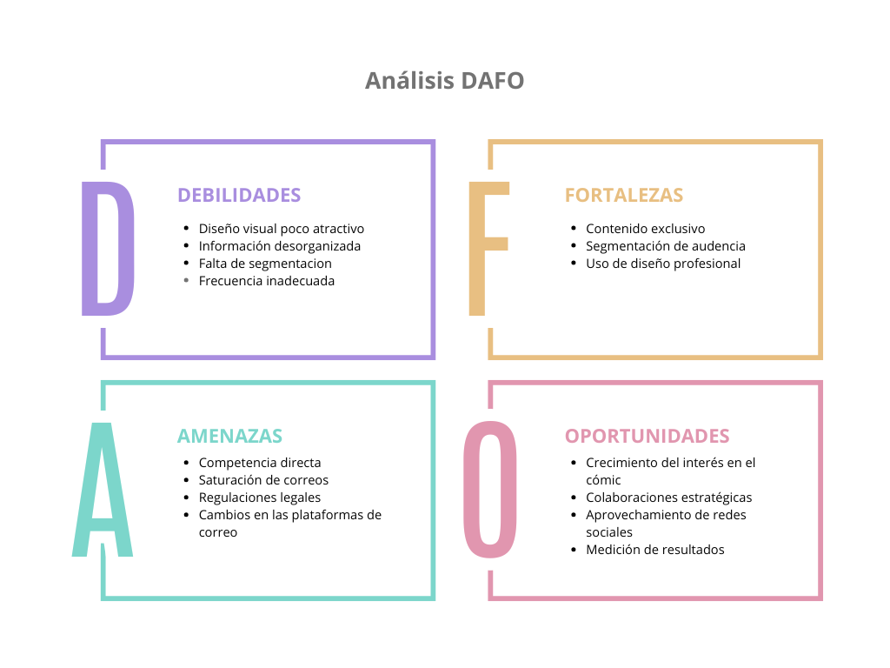
Análisis de Competencia

Pesonalización: Adaptan el contenido según los intereses del destinatario.

Valor añadido: Ofrecen contenido exclusivo o beneficios especiales.

Diseño atractivo: Utilizan elementos visuales que atraen la atencion rápidamente.

Objetivo de la campaña
El Principal objetivo de esta campaña es informar y promocionar a nuevas personas a que vengan al Salón del Cómic de València y descubran todo el mundo de los cómics y a las personas que ya han venido alguna vez informarles de las novedades que habra este año.

3.2 Análisis Supuesto 4
En mi segundo Supuesto el público objetivo de la Feria Dos Ruedas son los amantes de las dos ruedas, incluyendo motocicletas, bicicletas y otros medios como patinetas eléctricas como:

Motoristas: Son los aficionados a la velocidad y el estilo de vida motero, hasta aquellos interesados en la tecnología y las últimas tendencias en modelos y accesorios.

Ciclistas: La feria también atrae a ciclistas urbanos, excursionistas, amantes de la actividad física y personas interesadas en la movilidad sostenible.

Aficionados de Moto GP: Aficionados de la competicion Moto GP que siguen, ven y entienden del mundo de las carreras.

Actores del sector: La feria también es un punto de encuentro para los actores del sector (fabricantes, distribuidores, concesionarios, etc.) que buscan oportunidades de negocio y networking.

Actividades complementarias: La feria ofrece actividades y eventos adicionales para diversificar la experiencia del público y generar un mayor atractivo, como exhibiciones, concursos, presentaciones de novedades, etc.
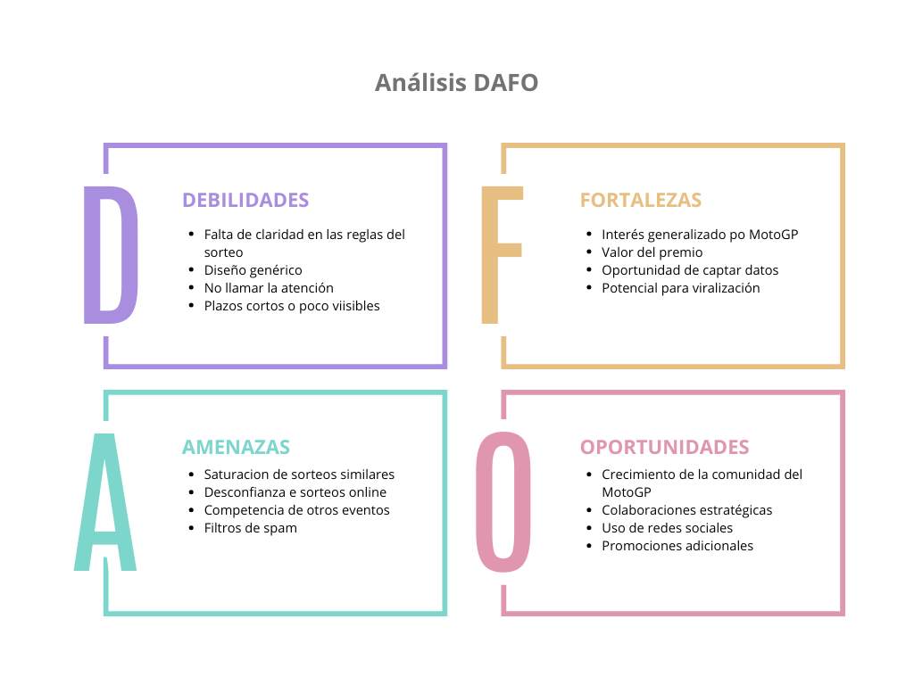
Análisis de Competencia

Competencia directa: Otros sorteos relacionados con MotoGP.

Competencia indirecta: Sorteos de otros eventos deportivos.

Competencia en el Email: Otros correos promocionales.

Objetivo de la campaña
El Principal objetivo de esta campaña es sortear dos entradas para la gente que le guste la MotoGP para ver quien participa y saber cuanta gente le interesa esta promocion para informase de que gente participa para poder enviarle mas correos sobre la Feria Dos Ruedas ya que estarian interesados con el tema.

4. Diseño y justificación

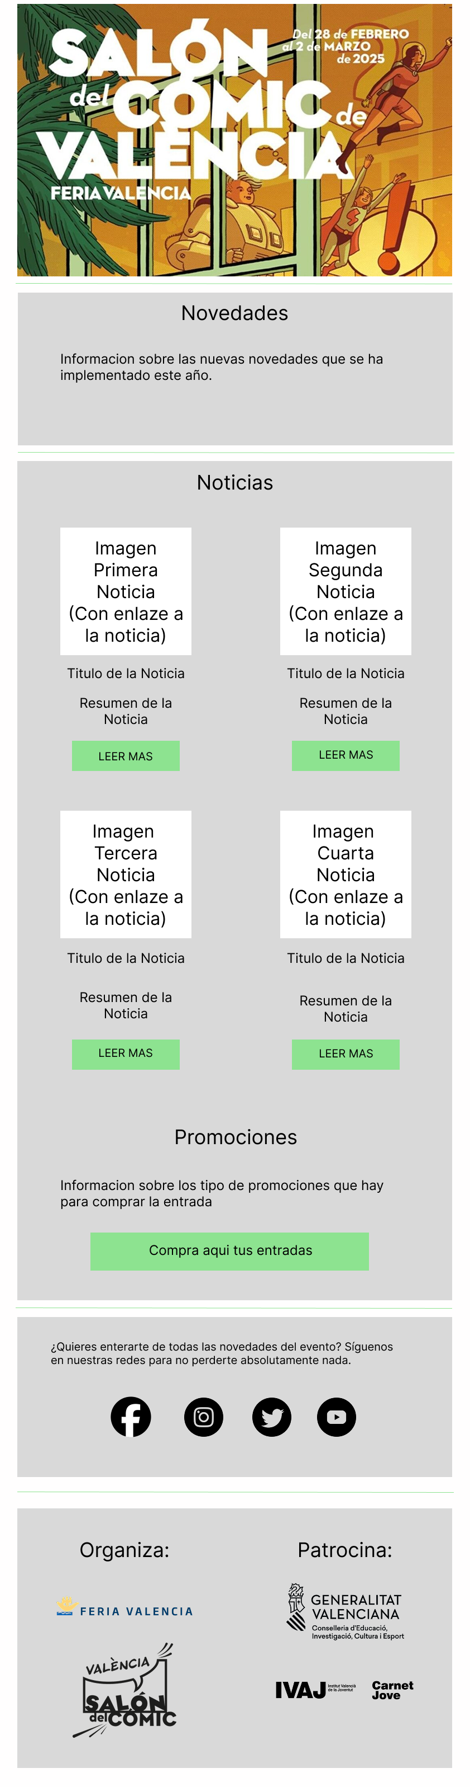
4.1 Mockup Supuesto 1
Para el diseño del correo del Salón del Cómic de Valencia me he basado en este Mockup que hice el primer día para saber cómo quería y cómo quedaría el correo que iba a crear.

He decidido poner unos colores cálidos que no fueran muy cargados para la vista y se pudiera ver claramente la información que pusiera.

Al principio del correo estaría el logo del Salón del Cómic para que al entrar se viera que se trataba.

Debajo he puesto las Novedades, en el cual pondría todas las cosas nuevas que se van poniendo o actualizando cada año para que vean todo lo nuevo de primeras.

Las Noticias se componen de dos columnas de noticias el cual su estructura de cada una de ellas es una imagen sobre la noticia, su titulo, una breve resumen de la noticia y un botón de LEER MÁS que te lleva a la noticia y lo he puesto en el medio para que sea un proceso informativo tanto visual como de lectura.

Luego iría las Promociones que te dice que descuentos podrías utilizar para poder ahorrar a la hora de comprar tu entrada con un botón debajo que te lleva al sitio oficial de la compra de las entradas.

Y como final del correo he puesto un puesto para las redes sociales, por si quieren saber mas pueden entrar a las redes oficiales y quien organiza y patrocina para el Salón del Cómic y lo he puesto al final ya que no es tan relevante como lo demas del correo.

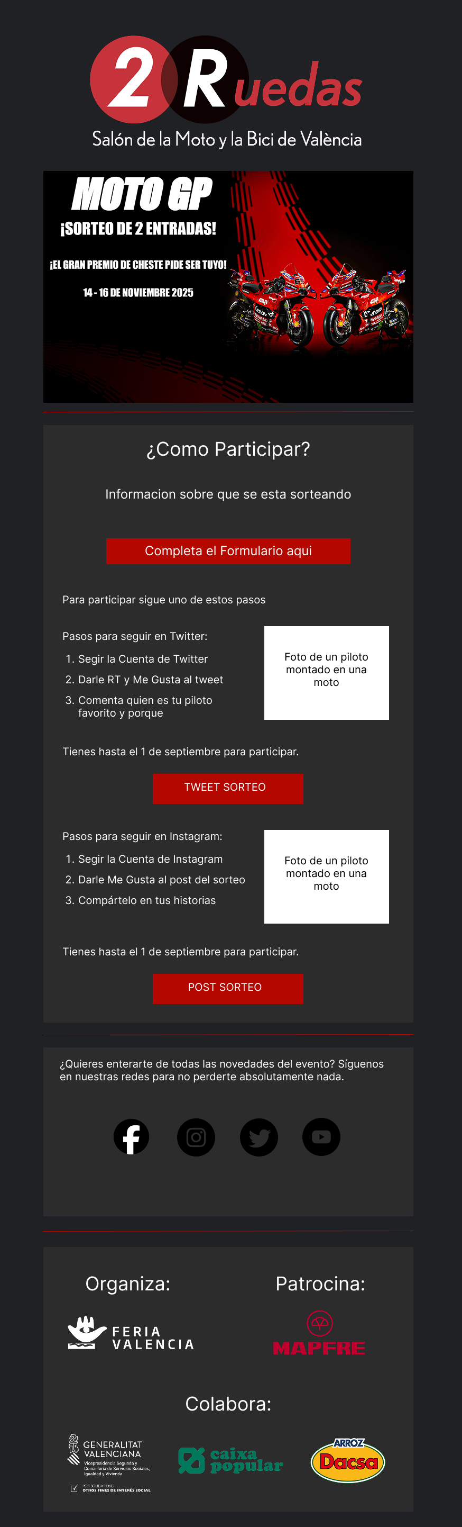
4.2 Mockup Supuesto 4
Para el diseño del correo para el sorteo de la Feria Dos Ruedas, me he basado en este Mockup que hice el primer día para saber cómo quería y cómo quedaría el correo que iba a crear.

En este caso, el color he elegido tres colores que representan a la Feria Dos Ruedas, que en este caso es un gris oscuro para el cuerpo, un gris un poco más claro para las secciones y el rojo para los botones y las cosas a destacar en el texto.

Al principio del correo está el logo de la feria para que el usuario sepa de qué se trata y debajo la promoción del sorteo para que nada mas habrás el correo ya sepas de qué va y además es lo más vistoso.

En cómo Participar he puesto un breve resumen de cómo se sortean dos entradas y debajo un botón para ir al formulario para inscribirse en el sorteo.
Justo debajo he, puesto que puedan elegir uno de los dos requisitos para poder participar y tener más opciones ya sea por Twitter o Instagram, los dos se componen de tres pasos que deberán de seguir dependiendo de cuál elijas junto a una foto de una moto, luego iría un texto que te dice que tienes hasta el 1 de Septiembre para poder participar y un botón que te llevaría a la red social que quisieras elegir para participar.
He elegido este esquema ya que primero te dice que se sortea, luego que rellenes el formulario y que pasos debes seguir para participar, con poco texto para que todo fuera dinámico y fácil de entender.
Y como final del correo he puesto un puesto para las redes sociales por si quieren saber más pueden entrar a las redes oficiales y quién organiza, patrocina y quienes colaboran para la Feria Dos Ruedas y lo he puesto al final, ya que no es tan relevante como lo demás del correo.

5. Solución técnico
El principal problema que tuve al principio fue que no sabía como funcionaba MJML ni como estructurar un correo por eso tuve que investigar viendo correos electrónicos como ejemplo e investigar en los documentos de MJML sobre como funciona, que etiquetas se podían añadir o aplicar y como se formaba estructuralmente, una vez ya investigado empezó diseñando el cuerpo del correo que tenía como referencia el Mockup y empezó a implementarlo en el código MJML.
Otro problema que tuve fue la implementación del CSS dentro del MJML, ya que a la hora de mostrarlo en el correo en Outlook no funcionaba bien, ya que no lo detectaba, al buscar cuál era el problema descubrí que el CSS si era muy complejo el MJML no lo detectaba así que me toco crear botones normales dándole un estilo normal, ya que el CSS lo iba a implementar para hacer botones con animaciones para que fuera más moderna.

6. Test de usuarios (formularios, gráficos, feedback)

Para esta parte hice un formulario donde las 17 personas valoraran el diseño de los dos Supuestos para ver si les gustaba o tenia que cambiar algun detalle que me comentaran.

Supuesto 1 Gráfico

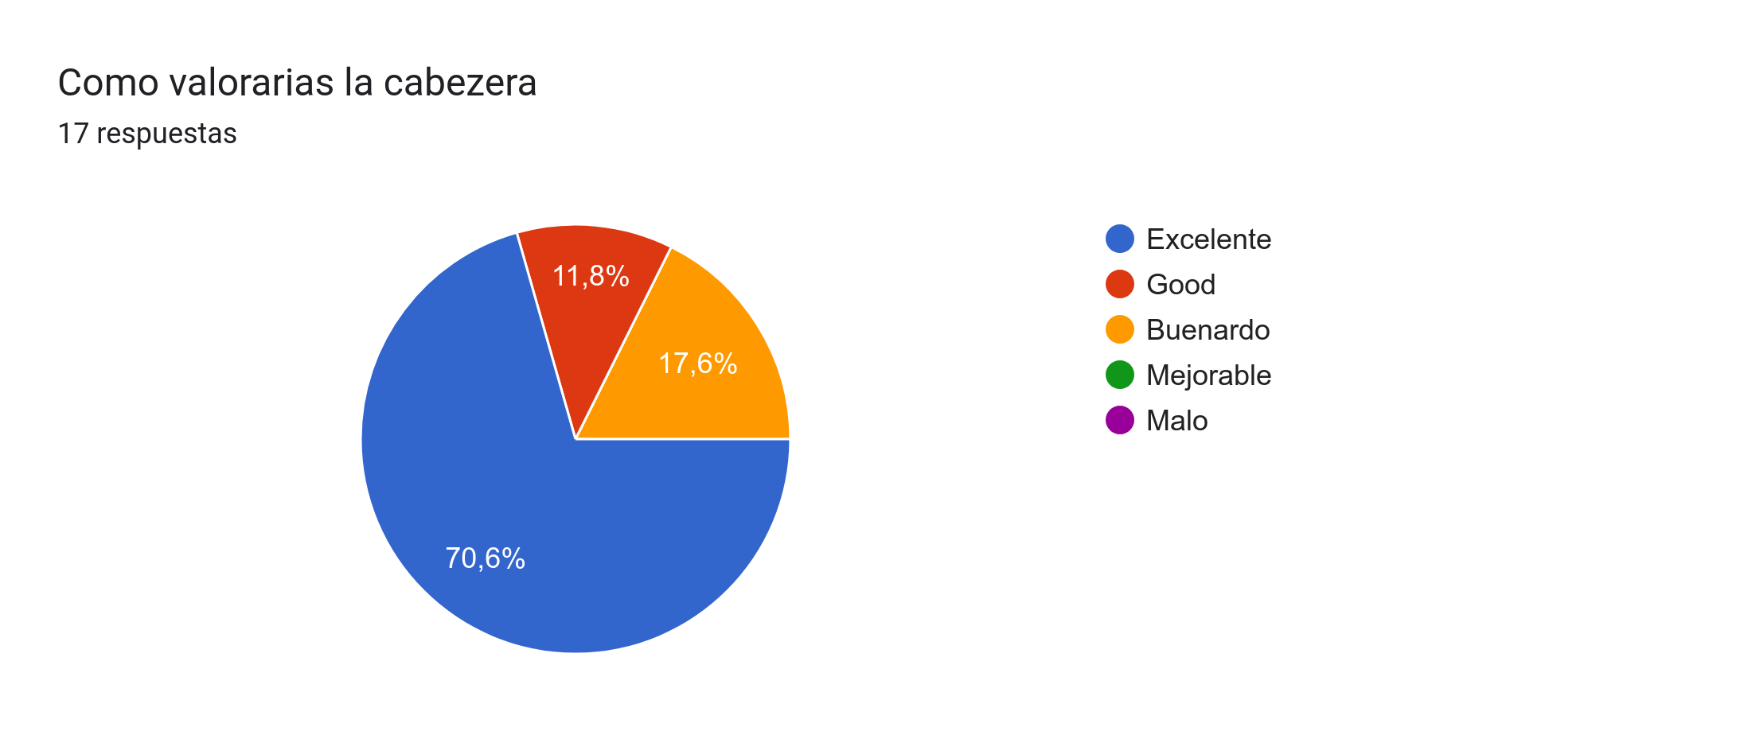

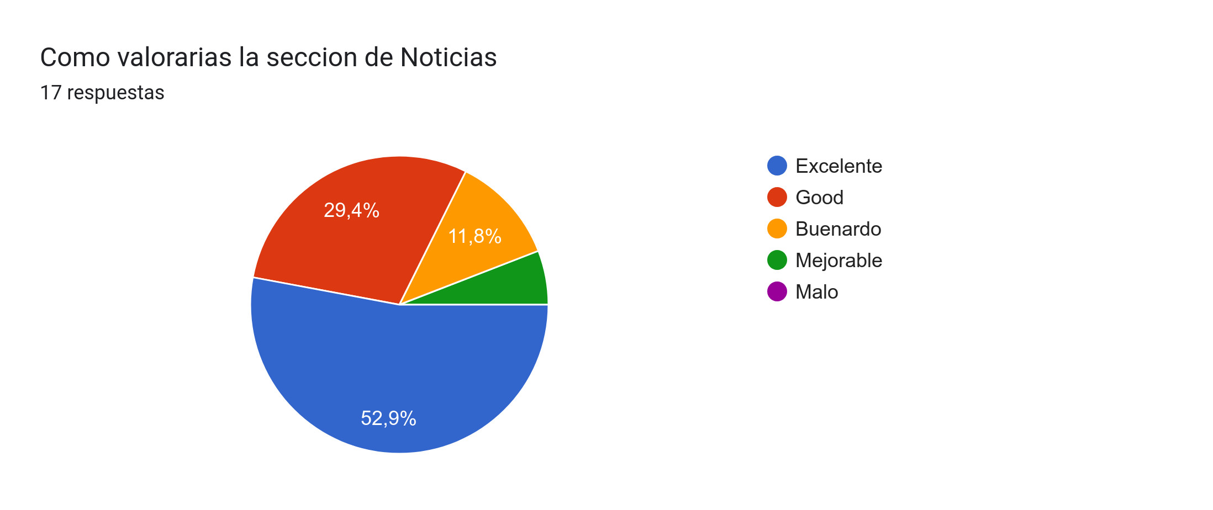

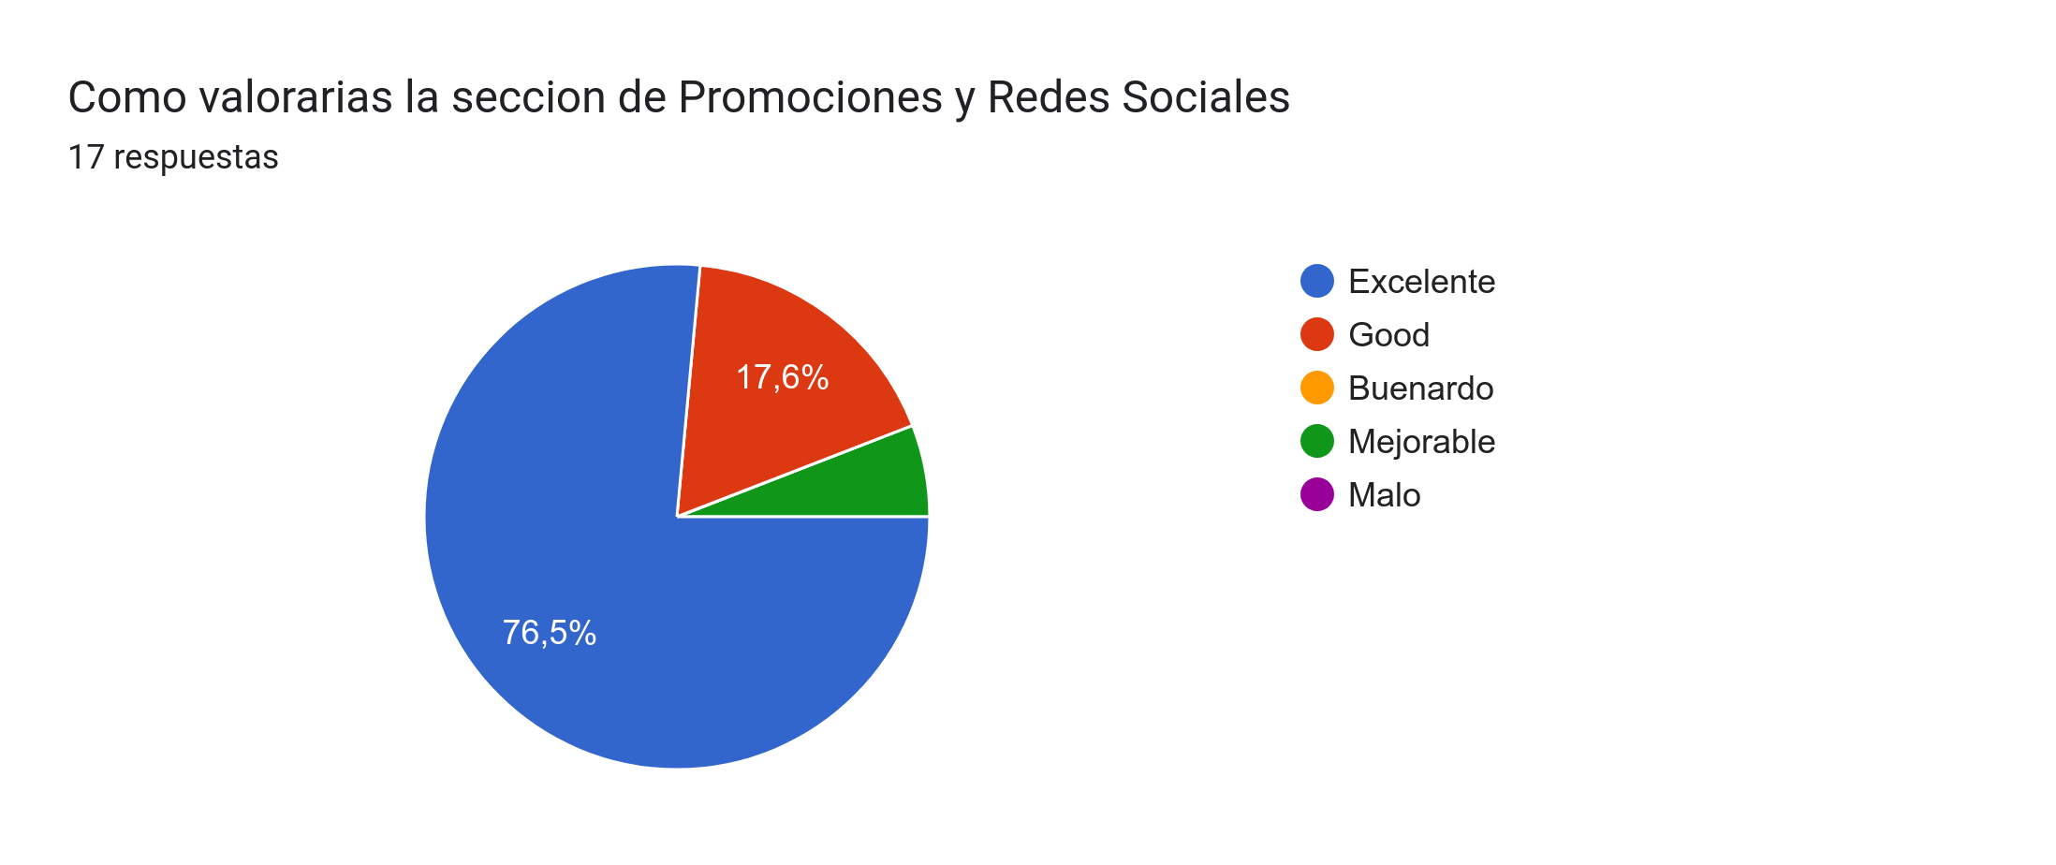

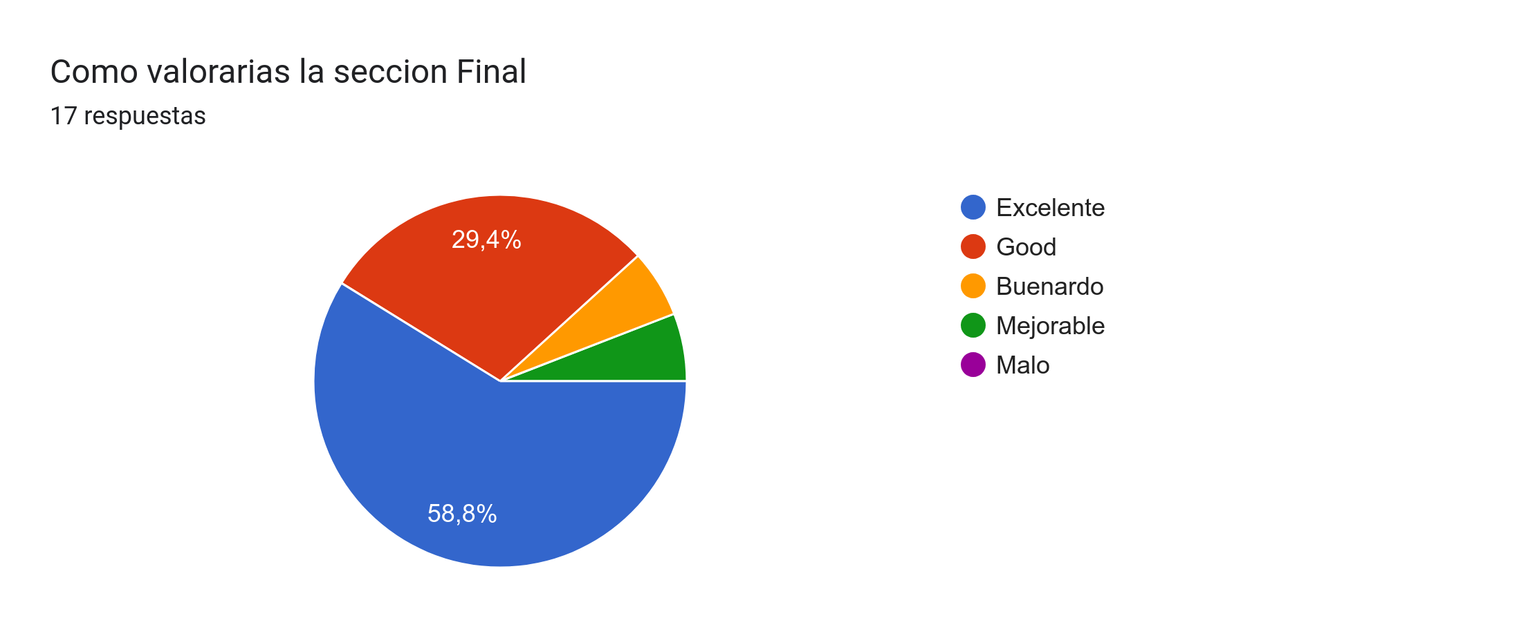

Supuesto 4 Gráfico

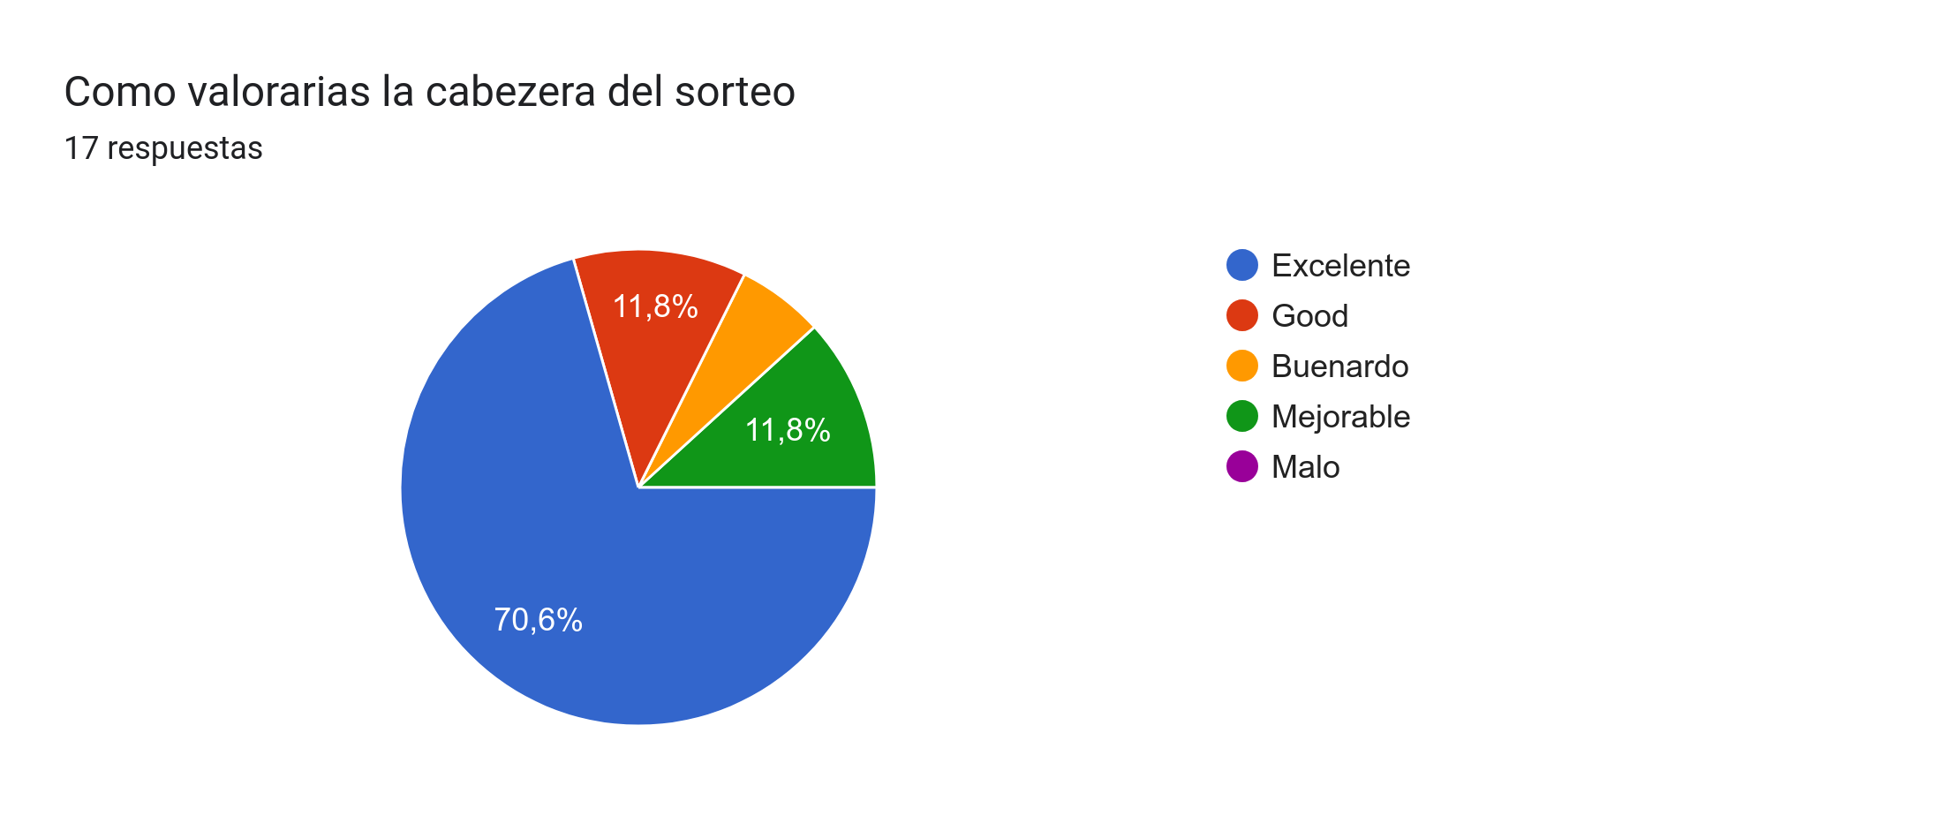

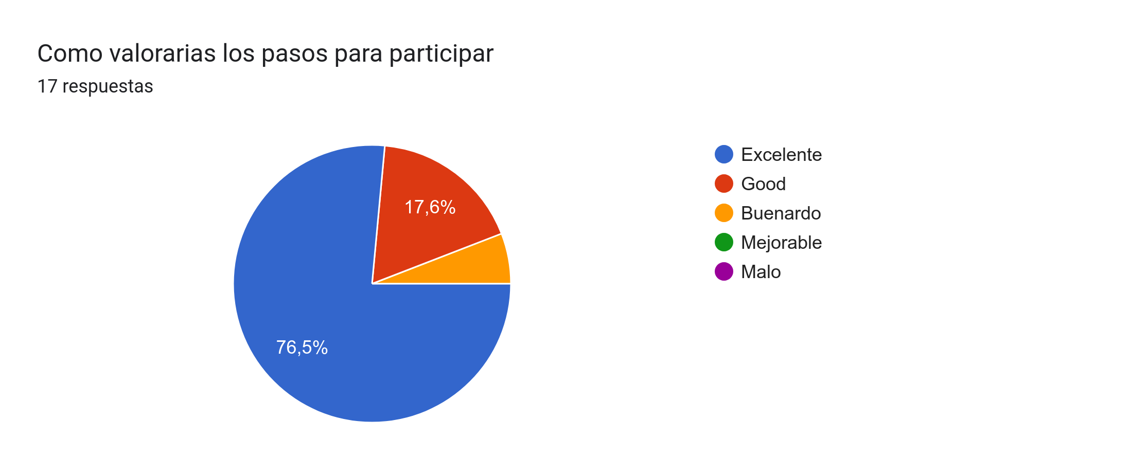

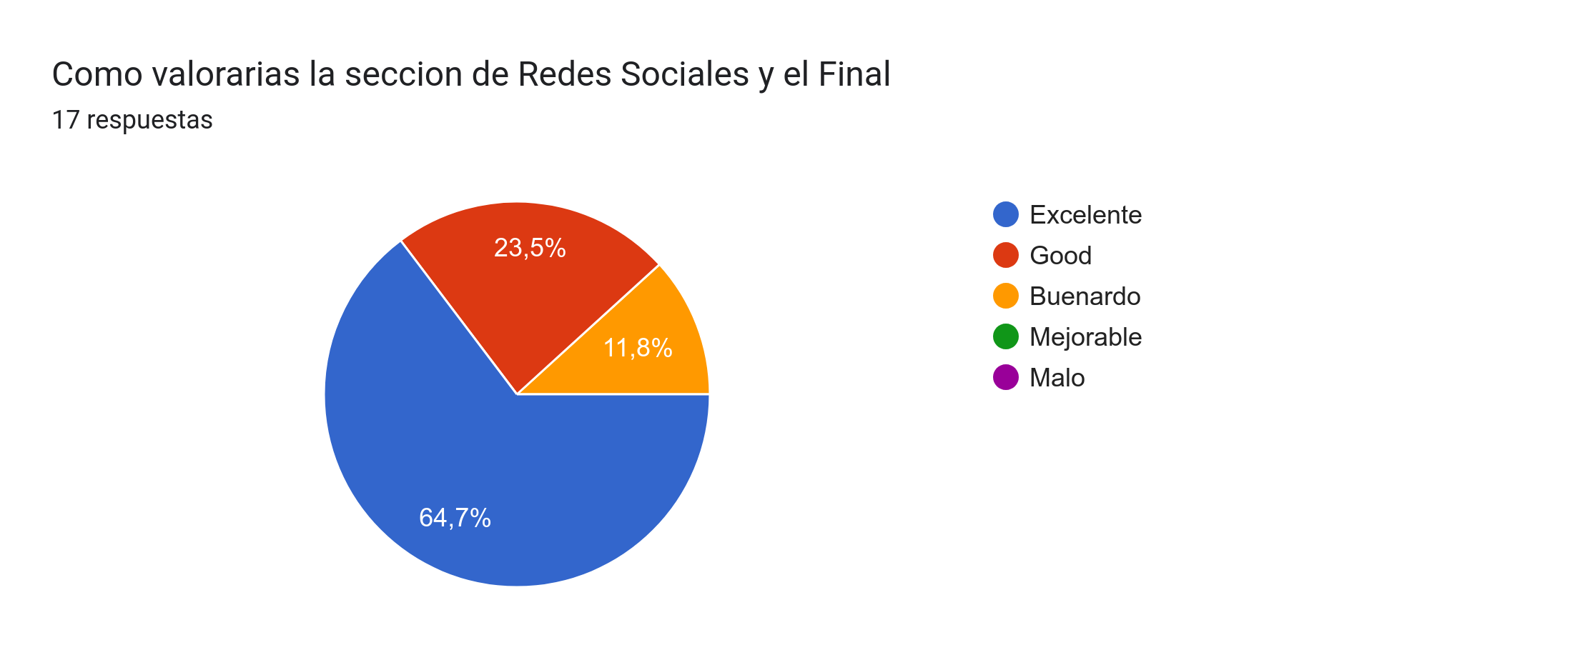

Feedback
En general, a la gente le han gustado los diseños que he creado como se muestra en las tablas, aunque con los comentarios que me han dejado he rediseñado los dos Supuestos para mejorar los correos, según ellos veían cuál podrían ser los fallos o detalles que faltarían.

Según las ayudas he cambiado dichas cosas, no estos comentarios:
Supuesto 1 Poniendo un apartado de contacto y, ya que está basado en cómics "Viñetas", le daría un toque más de cómico, colores más vivos y buscando un lenguaje un poco más juvenil.

Supuesto 4 Poniendo un apartado de Contacto y en la primera imagen intentaría que las fechas quedaran un poco más abajo, ya que queda demasiado espacio en blanco y da un toque de falta de información y en la última foto en "Colabora" todos los iconos deberían tener el mismo tamaño, sobre todo los finales de abajo, ya que están poco estirados y dan sensación de estar demasiado horizontales.

7. Integración con redes
Para integrar las redes sociales a los correos de los dos Supuestos he incluido casi al final del todo unos botones de cuatro redes sociales Facebook, Instagram, Twitter y YouTube para sí quieren saber más sobre ellos puedan acceder directamente.

Además, en el Supuesto 4 que es el sorteo de la Feria Dos Ruedas para participar, deben interactuar con las redes sociales tanto de Twitter como de Instagram para que puedan participar y sepan de la existencia de dichas redes.

8. Conclusiones y posibles mejoras

En conclusión he integrado todas las funciones pedidas para hacer los dos Supuestos tanto la creación del correo por MJML, automatizarlo por AWS y se enviará el correo leyendo archivos, documentar el proceso por GitHub y crear una Base de Datos, aparte de aprender un nuevo código como sería MJML y aprender a automatizar correos utilizando Node.js, CSV y JSON.

Una de las posibles mejoras sería entender mejor la herramienta de MJML para que el trabajo fuera más dinámico y más fácil a la hora de crear un correo, otra mejora que no he implementado, ya que no me dejaba porque no tenía permisos sería enlazar la Base de Datos al CSV para que se actualizara cada vez que se añadiera o se borrara un usuario o un email.

